员工资料

浏览

界面
文件: Source\MS\MSBrEmployees.pas
窗体: TMSEmployeesBrowseForm = class(TWSBrowseForm)
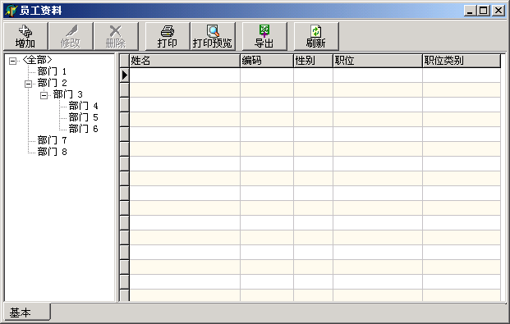

编辑

界面
文件: Source\MS\MSEdEmployee.pas
窗体: TMSEmployeeEditForm = class(TWSStandardEditForm)
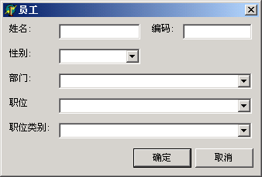

接口
function TMSEmployeeEditForm.Enter: Boolean; override;

通过调用这个方法弹出模式的用户编辑窗体，以新增一个员工

function TMSEmployeeEditForm.Edit(const Params: Variant): Boolean; override;

通过调用这个方法弹出模式的用户编辑窗体，编辑由 Params 参数指定的员工

参数
Params 员工 ID

数据表
表名 | 描述
MSEmployee | 员工资料
MSDepartment | 部门资料

